青岚沟滑坡勘查报告
青岚沟、示例坡体 A 及本报告所述工程均为虚构。本报告以一处坡体的现场观察、GNSS 监测表和剖面示意图为例，供勘查报告解析、数值归属和来源回溯测试使用。文中数值不代表实际监测结果，也不作为工程评价依据。

1 勘查对象与范围
示例坡体 A 位于青岚沟北侧的虚构试验区，坡顶为缓坡台地，坡面总体向沟谷倾斜，坡脚临近沟道。根据本示例设定，坡体后缘至前缘的水平距离约 120 m，横向宽度约 75 m。此次资料整理的范围包括坡体地表特征、两处 GNSS 监测点的一个月观测记录，以及监测点相对位置示意图。
勘查记录将坡体分为后缘、中部坡面和前缘三个位置单元。后缘用于描述裂缝及坡顶地形，前缘用于描述沟谷附近的坡脚条件；这些位置名称同时用于监测点定位。报告没有赋予该坡体真实行政区划或坐标，因此不能将示意位置与实际地图匹配。

2 场地条件与现场观察
坡体表层为残坡积粉质黏土，下伏强风化砂岩。后缘地表见两条短小张裂缝，坡面局部可见浅层冲刷沟；前缘靠近沟谷，坡脚有少量松散堆积物。上述现象是本示例的文字观察记录，并未测定裂缝深度、滑动面形态或岩土体强度。
从坡顶向坡脚观察，地表起伏与沟谷切割共同决定了监测点的布置位置。GNSS1 设置在后缘裂缝附近的测量基座上，GNSS3 设置在前缘坡脚上方。两点分别代表不同空间位置，后续数值必须按监测点名称和位置对应，不能把某一点的位移移用于另一点。

3 监测布设与结果
GNSS1 和 GNSS3 的模拟观测时段均为 2026 年 6 月 1 日至 6 月 30 日，共 30 天。表 1 给出这一时段的累计水平位移和平均水平位移速率，后者以累计位移除以 30 天得到。表格中的位移单位为毫米（mm），速率单位为毫米每天（mm/d）；二者反映的量纲不同，不应作为同一数值引用。
表 1 虚构滑坡 GNSS 监测结果
监测点 | 布设位置 | 累计水平位移（mm） | 平均水平位移速率（mm/d）
GNSS1 | 坡体后缘 | 4.5 | 0.15
GNSS3 | 坡体前缘 | 15.0 | 0.50
注：表中观测值为虚构测试数据。GNSS1 与 GNSS3 的位移和速率分别对应各自监测点，不可互换。
本期记录中，GNSS3 的累计水平位移为 15.0 mm，高于 GNSS1 的 4.5 mm，两点差值为 10.5 mm；相应的平均速率分别为 0.50 mm/d 和 0.15 mm/d。这一比较仅描述给定时段、给定监测点的差异，不能据此推断长期变形趋势或整个坡体的稳定状态。

4 图件说明
图 1 为监测点布置示意图：GNSS1 位于坡体后缘，GNSS3 位于坡体前缘，沟谷作为前缘附近的地形标志。图中滑动带仅为示意标记，并非钻探或物探确认的滑动面。图件没有比例尺、坐标或可测量的地形参数，不能从图形长度读取两点间距。
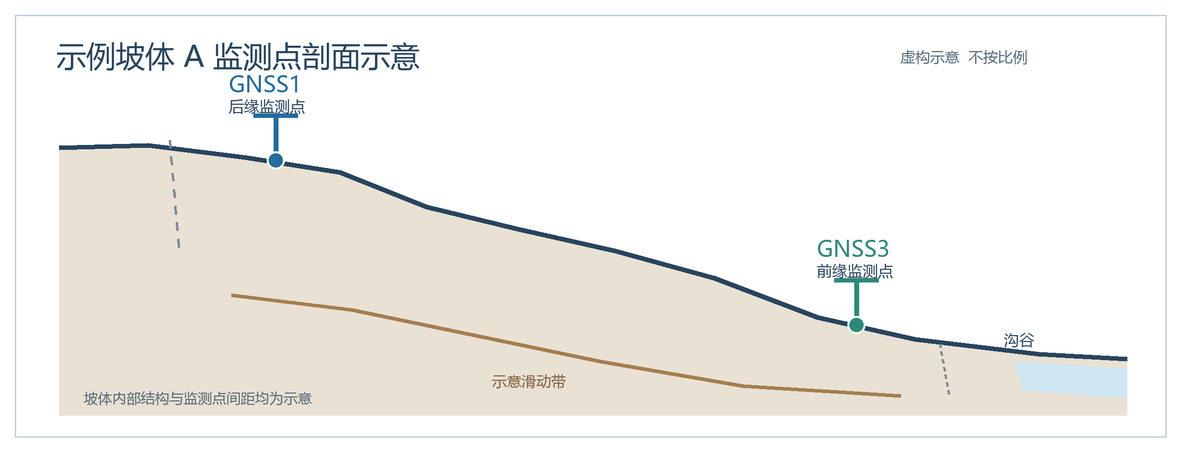
图 1 虚构滑坡监测点布置示意图

5 简要认识
现场观察记录和本期监测数据共同表明，示例坡体同时存在后缘地表裂缝与不同位置监测点的水平位移。GNSS3 的本期位移较大，但现有资料只有一个月、两个监测点的记录，尚不足以判断变形是否持续加速。若用于实际工程评价，仍需连续监测，并结合地下水、降雨、岩土强度及地质剖面等资料。
本报告没有设置 GNSS2，也没有提供降雨量、地下水位、滑动面深度或稳定性系数。对这些内容的查询应回答“报告未提供”，不得以 GNSS1、GNSS3 的数值或示意图推算。需要核查监测数值时，应同时指明监测对象、指标、单位、观测时段和表 1；需要核查监测位置时，应回看图 1。

